**LIKOVNO SNOVANJE 2 , IZBIRNI PREDMET za učence 8. a, 8. b in 9. a**

LIKOVNA NALOGA: **VIDNO RAVNOTEŽJE**

**MERILA ZA VREDNOTENJE IN OCENJEVANJE**

Primeri so izvirni, domiselni – pet primerov

Kompozicija posameznih primerov je premišljeno postavljena

Dosledna izvedba likovne tehnike

Na vseh petih primerih je razvidno, da je v njih vloženega veliko truda, izdelki so bili pravočasno oddani

**GALERIJA LIKOVNIH DEL**

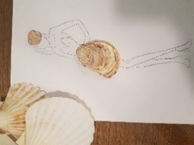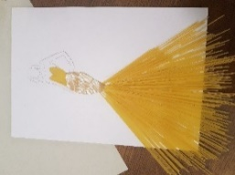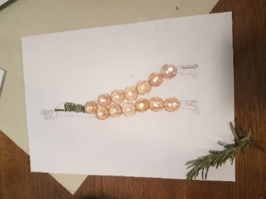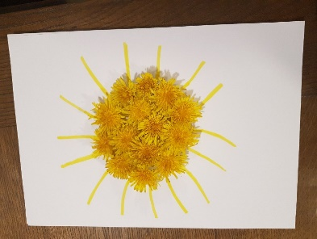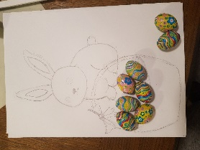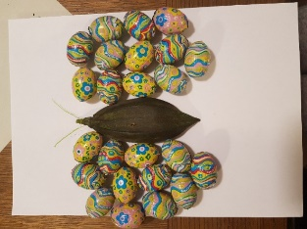

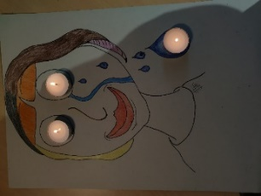 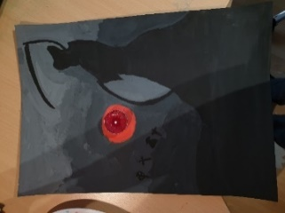 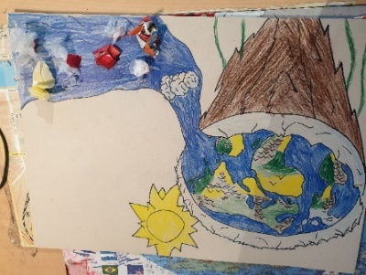 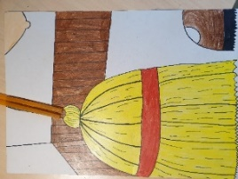

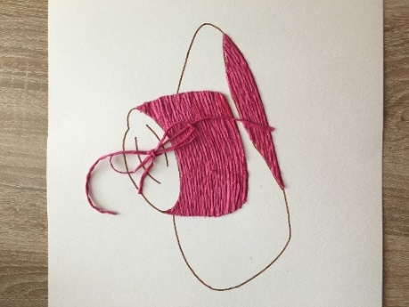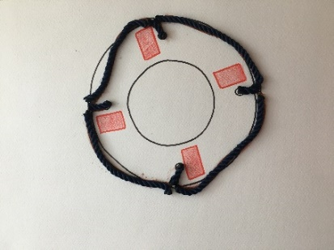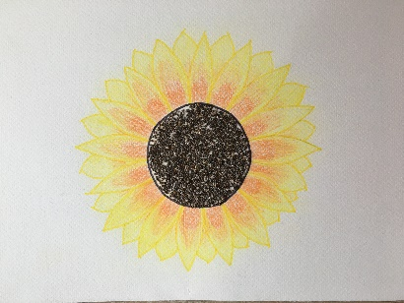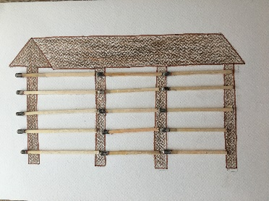 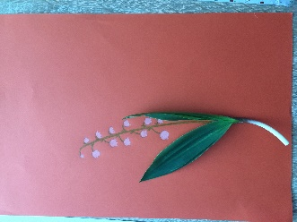

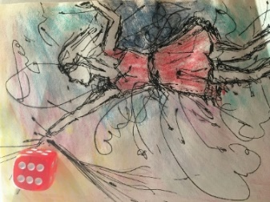 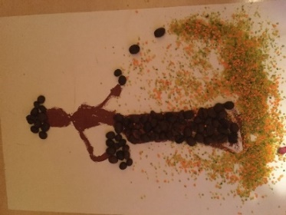 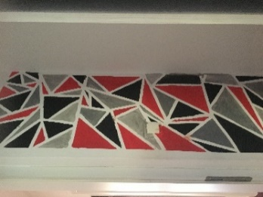

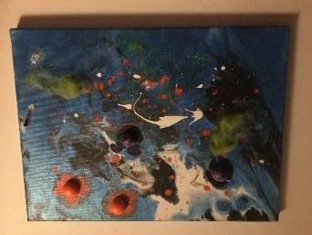 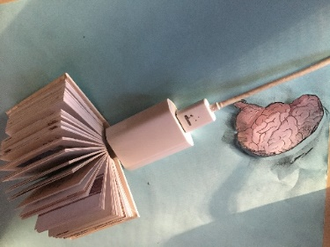 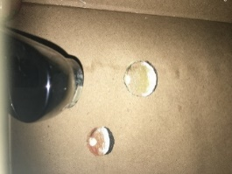

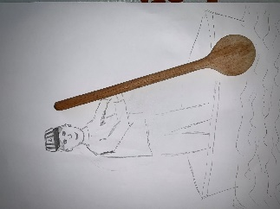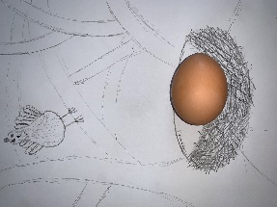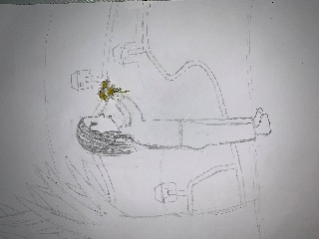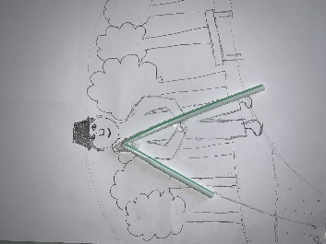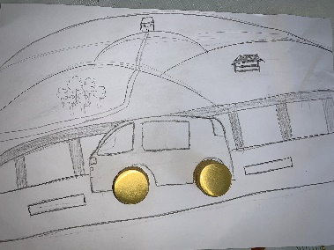

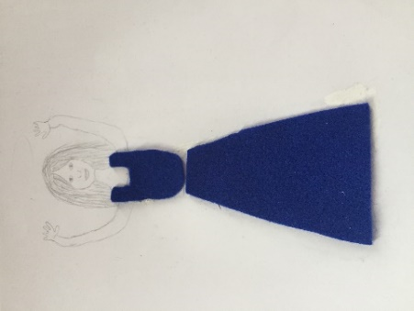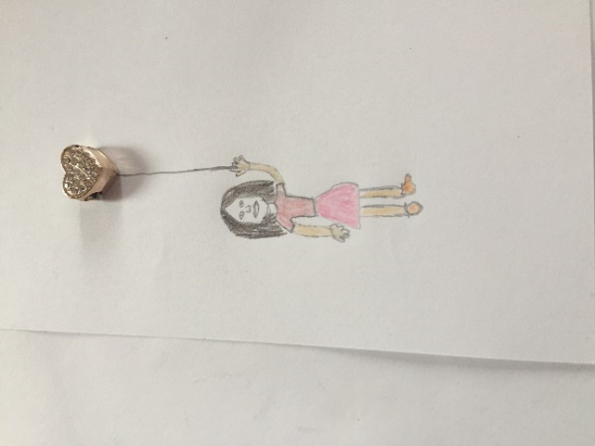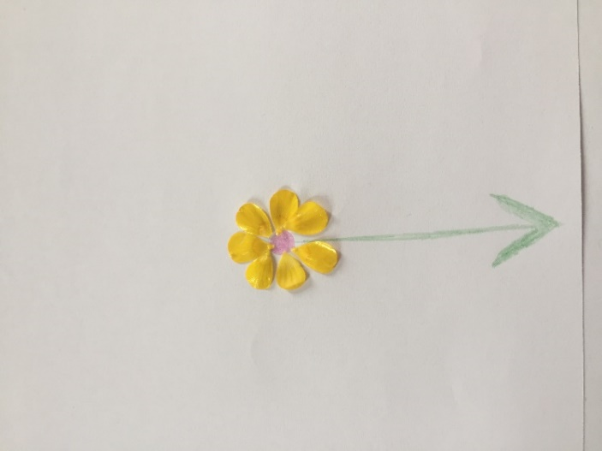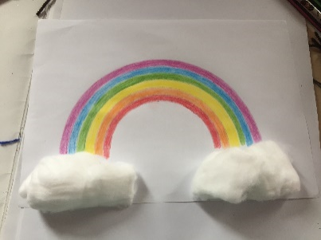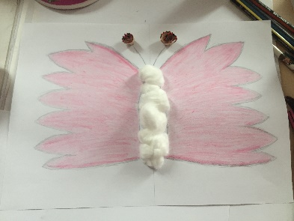

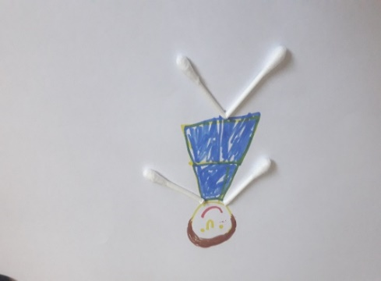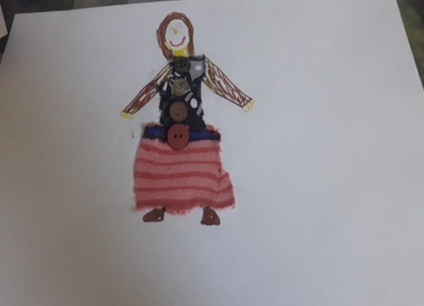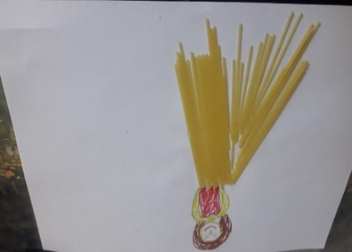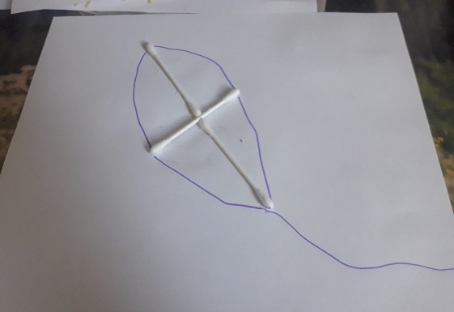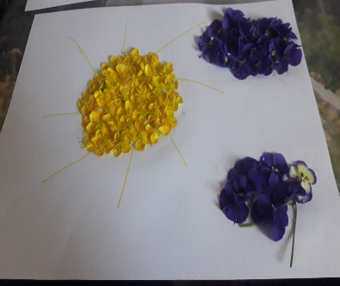

Datum: 14. maj 2020

LIKOVNA NALOGA: **GRAFIČNO OBLIKOVANJE - PLAKAT**

LIKOVNI MOTIV: **TURISTIČNI, KULTURNI, ZDRAVSTVENI ali REKLAMNI PLAKAT**

LIKOVNA TEHNIKA IN MATERIALI: plakat lahko izdelate v poljubni tehniki in velikosti; lahko ga narišete ali naslikate, lahko računalnik in naredite PPT ali WORD datoteko

Predvideni čas: 4 šolske ure (14. in 28. 5. 2020)

**PLAKAT** je izdelek grafičnega oblikovanja. Sporoča, obvešča, oglašuje, prepričuje, izziva…

Dober plakat je: JASEN, PREGLEDEN, OPAZEN.

Vsebuje besedilo ali slogan z ustreznim izborom črk (tipografija), učinkovite barvne kombinacije, sliko in premišljeno kompozicijo.

**VRSTE PLAKATOV**

**KULTURNI PLAKAT** vabi na kulturne prireditve, razstave, koncerte, predstave…

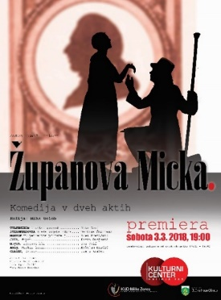  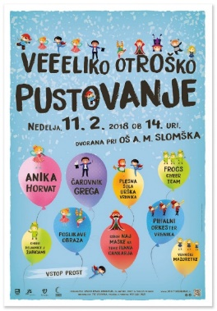

**ŠPORTNI PLAKAT** vabi na športne prireditve, tekme, maratone…

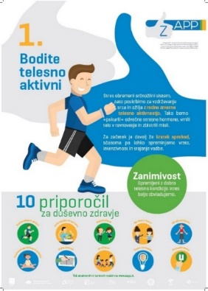 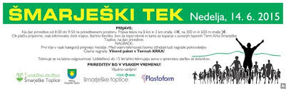

**ZDRAVSTVENI** PLAKAT posreduje nasvete ali opozorila, povezana z zdravjem, vabi na krvodajalske akcije

 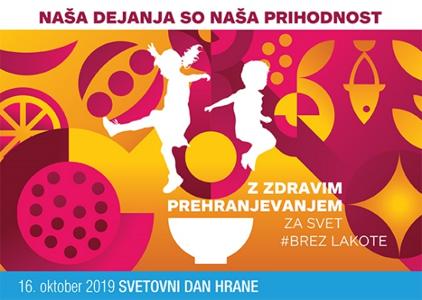

**TURISTIČNI PLAKAT** je namenjen turistom, predstavlja deželo, zgodovinske, naravne znamenitosti

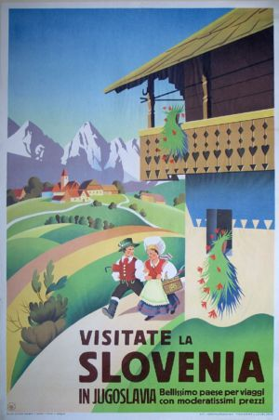 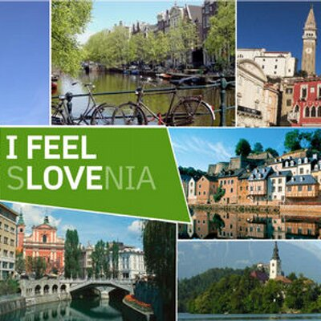

**REKLAMNI PLAKAT** oglašuje trgovsko blago, sejme in razstave (pohištva, tekstila…)

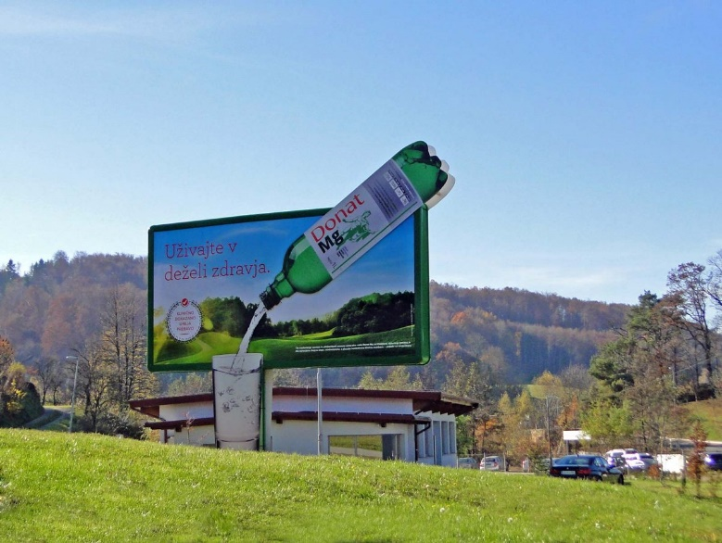 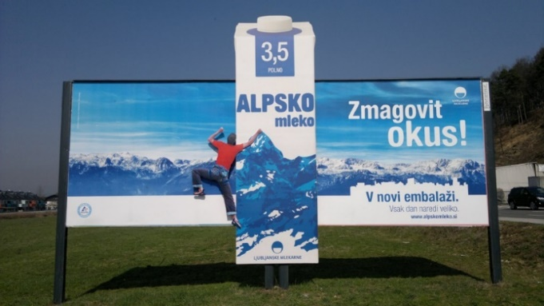

**POLITIČNI PLAKAT** oglašuje družbene in politične dogodke in programe



**NAVODILA**

**Najprej izberite temo, nato narišite skico.**

**Boste plakat narisali in pobarvali, ali boste delali na računalniku?**

**Pri oblikovanju plakata bodite pozorni, da boste kombinirali KRATKO BESEDILO, slogan ali ime npr. pevca, umetnika, turistične znamenitosti in SLIKO.**

**Oboje (slika in besedilo) morata biti jasna, pregledna in barvno učinkovita.**

**Glavni napis mora biti napisan z veliki črkami, ki naj bodo posebne, zanimive oblike in odebeljene. Manjše velikosti naj bo besedilo, ki govori o podrobnostih (npr.: kje, kdaj). Ozadje mora biti poslikano (ne sme biti belo).**

PLAKAT, MERILA ZA VREDNOTENJE

LIKOVNA NALOGA: PLAKAT JE DOMISELN, IZVIREN

LIKOVNI MOTIV: PLAKAT VSEBUJE NAPIS IN SLIKO (lahko tudi fotografijo)

LIKOVNA TEHNIKA JE DOSLEDNO IZVEDENA, UPORABLJENO OMEJENO ŠTEVILO BARV, LAHKO TUDI BARVNI KONTRAST

ODZIVNOST: NA PLAKATU SE VIDI, DA JE VANJ VLOŽENEGA VELIKO TRUDA, PRAVOČASNO JE BIL ODDAN (28. 5. 2020)

Fotografijo plakata prosim pošljite na moj naslov: [vida.cizel@os-smarjeta.si](mailto:vida.cizel@os-smarjeta.si)

Pri fotografiranju bodite pozorni, da zajamete sliko navpično, pod pravim kotom.

Želim vam veselo ustvarjanje in vas lepo pozdravljam.